附件

会议地点及交通路线说明

石嘴山星海湖宾馆（宁夏回族自治区石嘴山市大武口区山水大道东方广场东侧）。
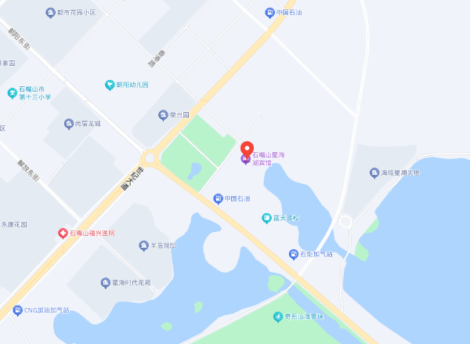

一、银川河东国际机场→石嘴山星海湖宾馆
（一）打车
93公里，用时约1小时15分，车费约170元。
（二）机场大巴
机场大巴5号线→石嘴山城市候机楼，打车至石嘴山星海湖宾馆，约6分钟。
二、石嘴山南站→石嘴山星海湖宾馆
（一）打车
用时约20分钟，约26元。
（二）公交
11路（隆湖交警大队）→101路→东方广场站，步行230米。
三、大武口区火车站→石嘴山星海湖宾馆
打车，用时约7分钟，约10元。
四、平罗站
打车，用时约15分钟，约20元。

